ЛГСК-11.64 |  | Канатная конструкция "Гауди"
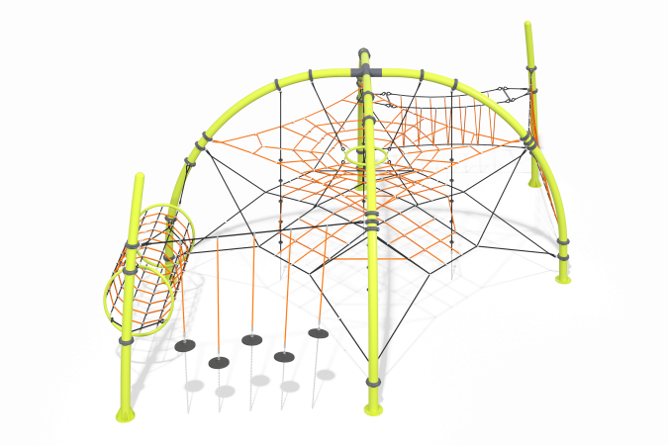

Размеры, мм: | 4603x9280x3097 | Вес, кг: | 827
Характеристики материалов
Материалы: металл, канат
Комплектация: опоры – 6 шт., канатная сетка – 1шт, комплект крепежа – 1 шт.
Стойки изготовлены из 133 мм оцинкованных труб с порошковым покрытием (муар), канат армированный 6-прядный диаметром 16 мм, соединения канатов, заглушки на торцах труб из полиамида ПА6, стальные хомуты, обжиные гильзы из алюминевого сплава.
В оборудование используется крепеж из нержавеющей стали. Выступающие части резьбовых соединений и открытые части труб закрыты пластиковыми заглушками
Покрытие элементов: металл - порошковый цинкогрунт, порошковая краска.

